Министерство образования Республики Беларусь

Учреждение образования «Белорусский государственный университет

информатики и радиоэлектроники»

Факультет компьютерного проектирования

Кафедра Информатики

Дисциплина «Программирование»

**ОТЧЕТ**

к лабораторной работе №5

на тему:

**«Использование коллекций»**

БГУИР 6-05-0612-02 34

|  |
| --- |
| Выполнил студент группы 353505  Хорошко Кирилл Николаевич |
|  |
| (дата, подпись студента) |
| Проверил ассистент каф. Информатики  РОМАНЮК Максим Валерьевич |
|  |
| (дата, подпись преподавателя) |

Минск 2024

# 1 Индивидуальное задание

Задание 1. Вариант 6.Для заданной предметной области спроектировать программную структуру, состоящую из 3-5 классов. В соответствии с разработанной диаграммой классов выполнить программную реализацию. Предусмотреть использование типа данных – перечисление. Ввод/вывод должен быть реализован вне проектируемого класса.

Предметная область: Отдел расчета зарплаты. Информационная система отдела расчета зарплаты на предприятии хранит данные о величине оплаты различных видов работ. Система хранит информацию о работниках предприятия.

Система должна:

1. Вводить информацию о различных видах работ;
2. Вводить информацию о работниках и выполненных ими работах
3. После ввода фамилии выводить для работника зарплату
4. Выводить сумму выплат всем работникам

# 2 Выполнение работы

Для выполнения данной лабораторной работы первым делом был создан проект. Проект содержал 4 .cs файла, каждый файл определяет отдельный класс. Был реализован класс Department содержащий основный функции взаимодействия со списком работ и работников, такие как добавление работы или работника в список, удаление из списка, вывод всех работников, вывод всех работ, вход на страницу работника, выход, вывод имени и фамилии текущего пользователя и другие.

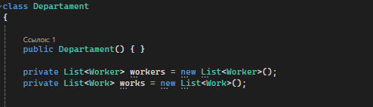

Рисунок 1 — класс Department

Также был реализован класс Worker, который отвечал за конкретного работника, в этом классе находится поле отвечающее за имя, фамилию, а также за образование рабочего. Для определения типа образования использовался enum, который хранил в себе два значения College и University.

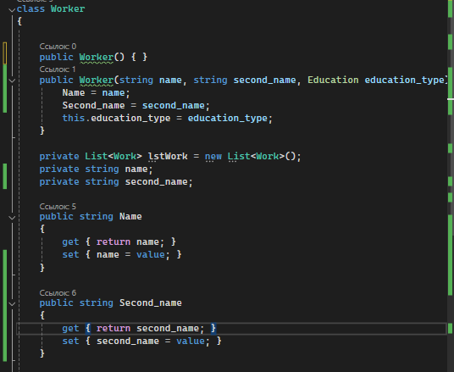

Рисунок 2 — класс Worker

Был реализован класс Work, который отвечал за работу, имеет поля имени и оплаты работы. В класс Program, содержащем точку входа в программу main выполнено взаимодействие с пользователем, учитывающее различные проверки на корректность входных данных.

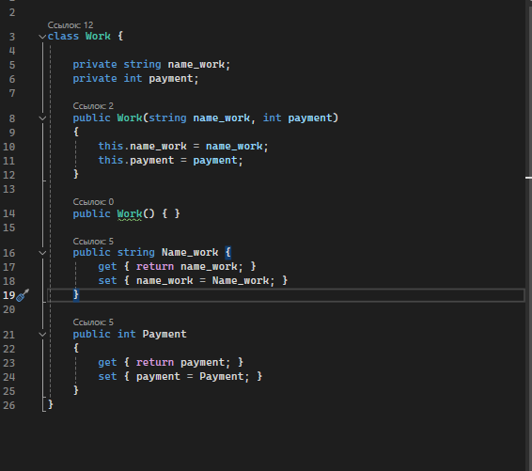

Рисунок 3 — класс Work

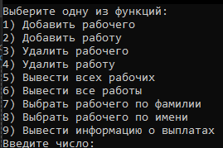

Рисунок 4 — запрос на ввод

# Вывод

В ходе лабораторной работы я углубил свои знания в работе с классами. Научился работать с коллекциями данных. Отработал на практике использование нескольких конструкторов и делегирование в конструкторах. А также научился генерировать и обрабатывать исключения.